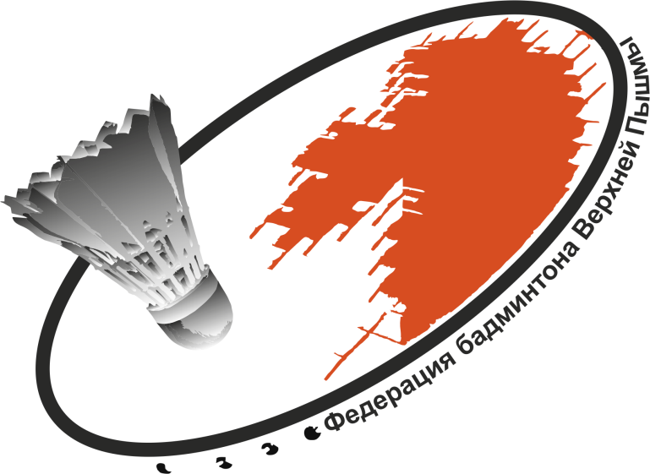 | «УТВЕРЖДАЮ»  Председатель комитета по спорту, туризму и  Молодежной политике ГО Верхняя Пышма  __________________Я.М. Зобнин  «____»__________2014 г.

ПОЛОЖЕНИЕ
о проведении открытого турнира
г. Верхняя Пышма по бадминтону,
посвященного «Дню города»

г. Верхняя Пышма 2014 г.

Открытый турнир по спортивному бадминтону
«К Дню города и Дню металлурга».
1. Цели и задачи
1.1 Пропаганда здорового образа жизни.
1.2 Развитие и популяризация бадминтонав ГО Верхняя Пышма, на предприятиях УГМК и в Свердловской области.
1.3 Повышение уровня спортивного мастерства.
2. Руководство проведением соревнований
Общее руководство, организацию и проведение соревнований осуществляет оргкомитет: Комитет по спорту, туризму и молодежной политике ГО Верхняя Пышма, ООО «УГМК-Холдинг», Федерация бадминтона г. Верхняя Пышма, Верхнепышминский молодежный парламент и ОД «Наша Верхняя Пышма». Непосредственное проведение возлагается на главную судейскую коллегию. Главный врач соревнований – Эйсмонд Е.Ю. Главный судья соревнований – Козлов Олег.
3. Участники соревнований
В соревнованиях принимают участие жители ГО Верхняя Пышма и Свердловской области в возрасте 10-55 лет, за исключением профессиональных игроков, выше второго разряда, которые классифицированы в официальных российских рейтингах и BWF. Допуск к участию осуществляет главная судейская коллегия соревнований. Для подачи заявки к участию в турнире (игрокам ранее не игравшим в Верхней Пышме), необходимо заполнить краткую анкету по установленной форме (в приложении на третьем листе).
4. Время и место проведения
Дата проведения –19 июля 2014 года, начало в 10.30.
Место проведения – Дворец спорта УГМК (г.В.Пышма, ул.Орджоникидзе, 15)
Регистрация участников соревнований и жеребьёвка с 10:00 до 10:30.
5. Регламент проведения турнира
Соревнования проводятся в парном разряде (отдельно женская и мужская сетка) и двух спортивных категориях: - начинающие и - любители. Категория «начинающие» - игроки, занимающиеся бадминтоном меньше одного года.
Система проведения соревнований – олимпийская с дополнительными сетками для выбывших в первом, и следующих кругах. Система может быть изменена в зависимости от количества участников перед началом соревнований без дополнительных согласований.
6. Заявки
Заявки на участие направлять на электронную почту: badminton@divsugmk.ru до 10.00 19.07.2014г. Справки по телефонам:(34368) 9-67-44, 9-88-03. Данное положение является официальным приглашением на участие в турнире.
7.Награждение
Победители и призеры награждаются кубками, медалями, дипломами Комитета по спорту, туризму и молодежной политике ГО Верхняя Пышма.
Ценными подарками от Молодежного парламента ГО Верхняя Пышма.

Согласовано:

Директор Дворца спорта УГМК  _________________С.А. Зверев  «____»__________2014 г. | Председатель Федерации бадминтона  ГО Верхняя Пышма:  ___________________А.В.Британов  «____»__________2014 г.  Президент Федерации бадминтона  ГО Верхняя Пышма:  ___________________М.В.Портнягин  «____»__________2014 г.

Анкета участника любительских турниров по бадминтону, проходящих в г. Верхняя Пышма.

- Ф.И.О.
- Возраст
- Место проживания
- Сколько лет занимаетесь бадминтоном?
- Спортивные разряды (если есть)
- Контактный телефон и эл. почта.

